Laboratórne cvičenie č.2

Dátum:

Téma: Chemické laboratórium

Úloha č.1: Laboratórne pomôcky
V chémii sa získavajú poznatky na základe výsledkov experimentálnej práce, ktorá sa uskutočňuje v chemických laboratóriách. Je to špeciálne vybavená miestnosť určená na práce chemického charakteru. V chemickom laboratóriu pracujeme rozličnou technikou a špeciálnymi laboratórnymi pomôckami.
Chemické nádoby sú najčastejšie sklenené alebo porcelánové. Medzi chemické sklo patrí varné sklo, technické sklo a odmerné sklo.
Nakreslíme si načastejšie používané laboratórne pomôcky:
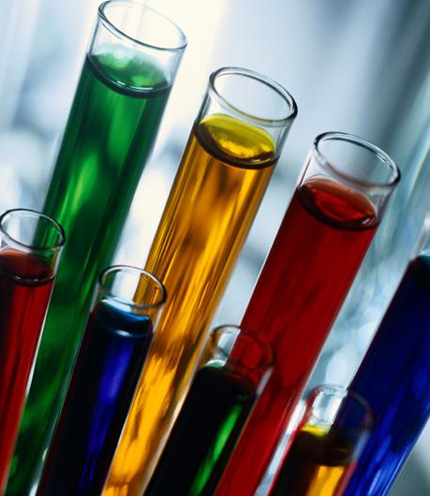 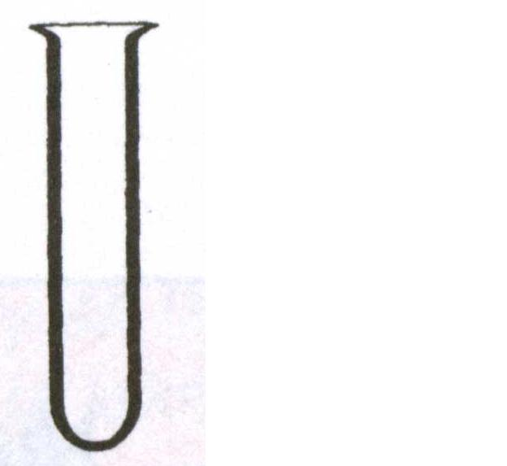 Skúmavky 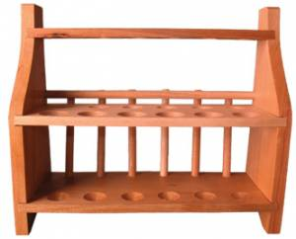
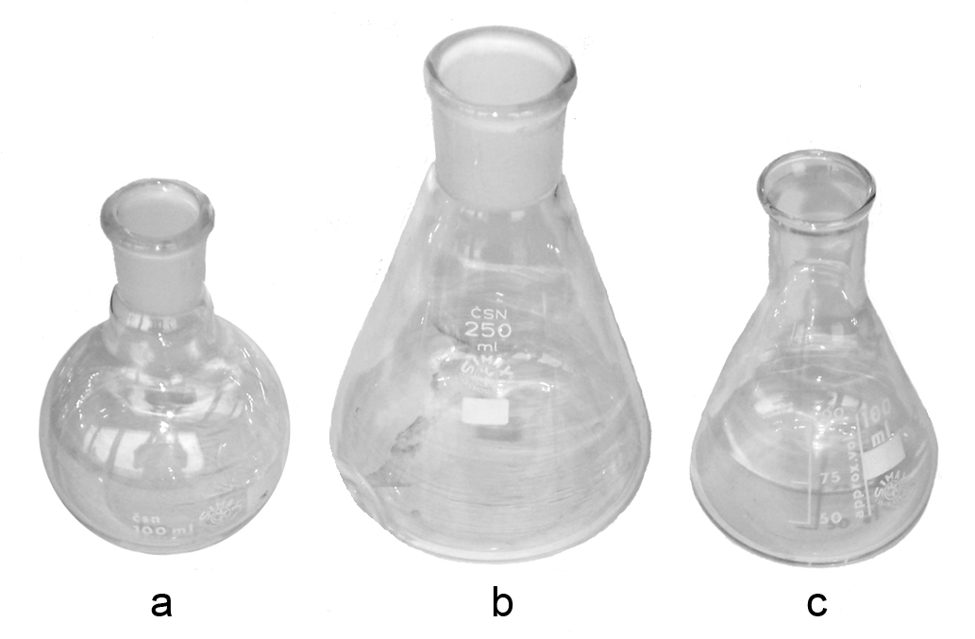 d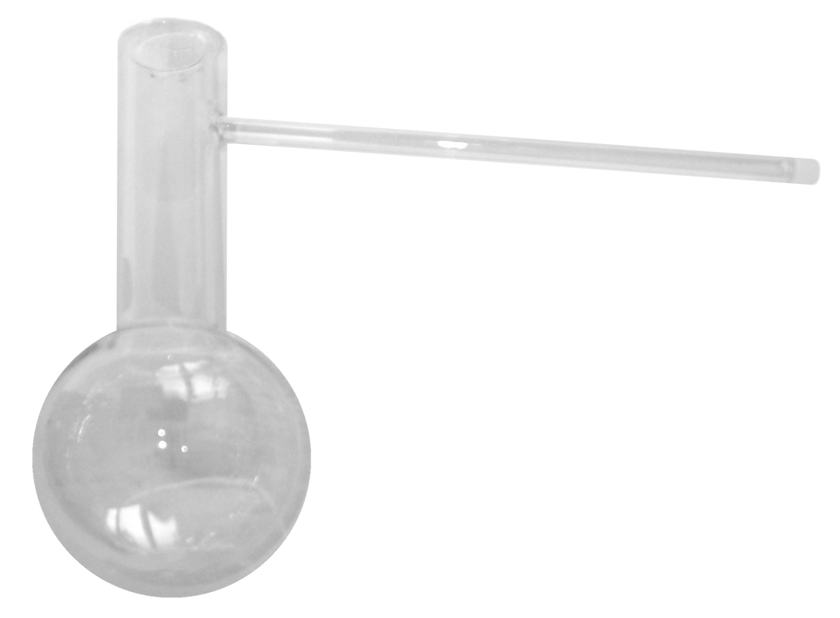
a – varná banka so zábrusom, b – Erlenmayerova banka so zábrusom,
c – Erlenmayerova banka bez zábrusu, d – frakčná banka
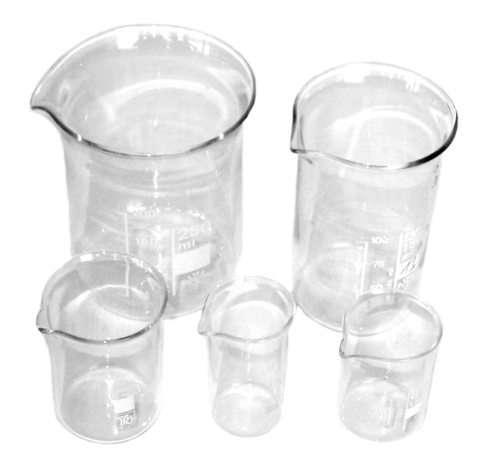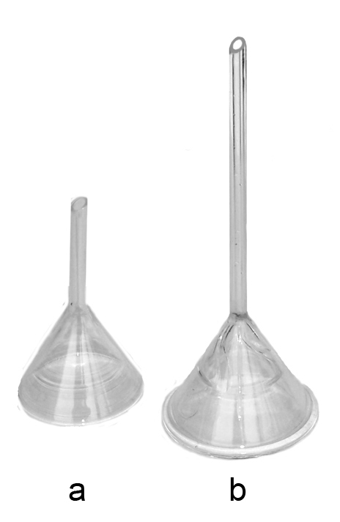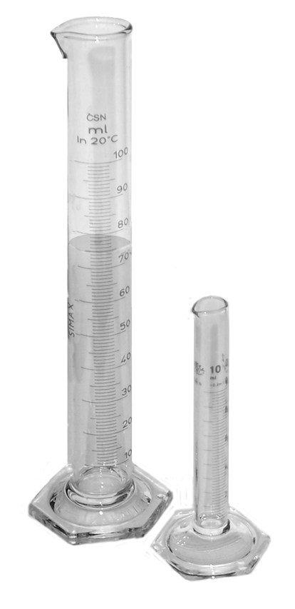
Kadičky a)filtračný lievik b) analytický lievik odmerné vlace
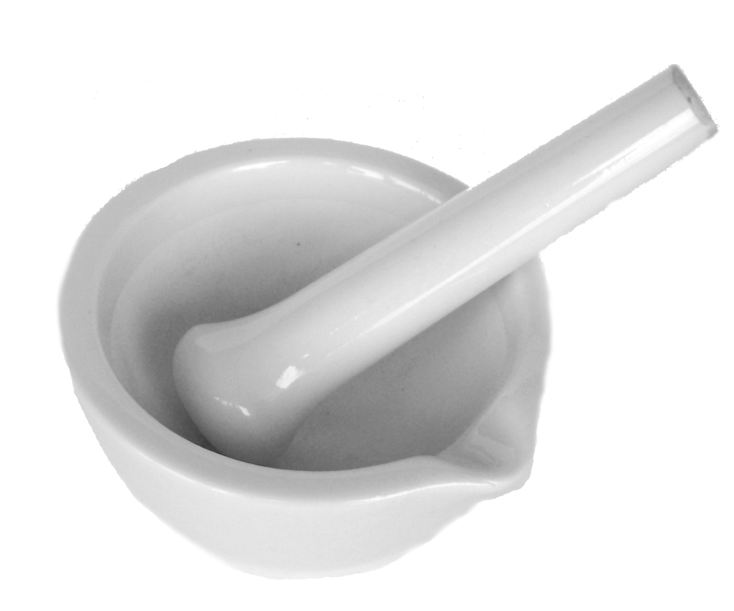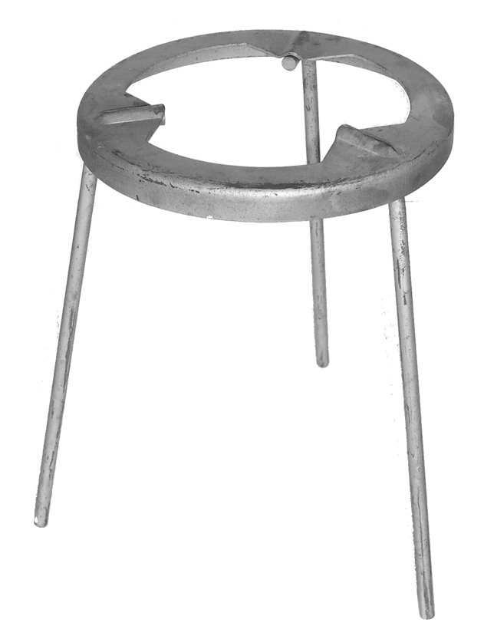
trecia miska s roztieradlom trojnožka so sieťkou s keramickou výplňou

titračná banka, destilačná banka……
V mikrotechnike používame látky s menšou hmotnosťou ko 0,1 g, prípadne s objemom menším ako 1 cm3. V semimikrotechnike pracujeme s látkami s hmotnosťou 0,1 až 1 g, prípadne s objemom 1 až 10 cm3. V makrotechnike sa používajú látky s väčšou hmotnosťou jako 1 g, prípadne s väčším objemom ako 10 cm3.
Väčšinu pokusov v laboratórnych cvičeniach budete robiť makrotechnikou.

1. Základné zariadenia v chemickom laboratóriu

Laboratórny stôl je základným zariadením laboratória, na ktorom sa realizujú laboratórne práce. Povrch stola je pokrytý zväčša ľahko umývateľnou nehorľavou hmotou odolnou proti chemikáliám (keramické obkladačky alebo špeciálne plasty). Každý laboratórny stôl je vybavený prívodmi studenej i teplej vody, plynu, prípadne stlačeného vzduchu, rozvodom elektrickej energie a tiež odvodom odpadovej vody. Na konci laboratórneho stola je zvyčajne umiestnená výlevka z materiálu odolného proti pôsobeniu agresívnych chemikálií (napr. glazúrovaná keramika) spolu s prívodom teplej a studenej vody. Nad laboratórnym stolom je často umiestnená polička na odkladanie chemikálií, literatúry a iných laboratórnych pomôcok. Pod stolom sú zásuvky na uskladnenie laboratórnych pomôcok používaných pri stavbe aparatúr a skrinky s laboratórnym sklom.
Laboratórne práce, pri ktorých sa uvoľňujú agresívne, zdraviu škodlivé alebo nepríjemne zapáchajúce plyny, alebo práce s horľavými a výbušnými látkami sa realizujú v digestóriu. Digestórium je zasklená drevená alebo kovová skriňa, s výkonným ventilátorom zabezpečujúcim odsávanie plynov a pár zvnútra digestória. Digestórium je vybavené posuvnou prednou sklenou stenou, cez ktorú po jej stiahnutí možno pozorovať priebeh chemických dejov. Odťahovanie plynov a pár z digestória sa uskutočňuje cez dva (zvyčajne samostatne zatvárateľné) odťahové otvory. Horným odťahovacím otvorom sa z vnútra digestória odťahujú plyny a pary ľahšie ako vzduch, spodným otvorom, umiestneným tesne nad pracovnou plochou, sa odťahujú plyny a pary ťažšie ako vzduch. Tak ako laboratórny stôl, aj digestórium je vybavené prívodmi vody, plynu a stlačeného vzduchu, odvodom odpadovej vody a rozvodom elektrickej energie a osvetlením vnútra digestória. Všetky funkcie digestória sa ovládajú mimo vnútorného priestoru, aby v prípade havarijnej situácie bolo možné zasahovať aj bez otvorenia digestória. Nad pracovnými stolmi sa niekedy nachádzajú aj otvory potrubia vzduchotechnického zariadenia, ktorým sa po zapnutí odťahujú škodlivé plyny a pary.
Sušiareň je elektricky vyhrievané zariadenie, v ktorom sa sušia pripravené látky pri konštantnej teplote v prúde horúceho vzduchu. Sušiareň sa využíva aj na zohrievanie a sušenie laboratórneho skla.
Vodné kúpele s prstencovým vekom sú zariadenia na zahusťovanie vodných roztokov odparovaním a sú umiestnené v digestóriách. Sú to špeciálne kúpele s priamym vyhrievaním náplne (ohrevné teleso je v styku s náplňou kúpeľa), s jednoduchou reguláciou teploty na odparovanie série vzoriek. Temperovať ich možno nad teplotu okolia, od cca + 5 °C nad teplotou okolia do teploty varu. Ohrevné teleso je chránené proti prehriatiu (pri odparení vody, resp. v prázdnom kúpeli poistka vypne ohrev). Teplota sa nastavuje otočným ovládačom bez spätnej kontroly. Veko kúpeľa je nerezové, prstence sú z plastu.
Vývevy sú zariadenia, ktoré sa používajú na zrieďovanie vzduchu alebo iných plynov v uzatvorenom priestore. V laboratóriách sa najčastejšie používajú vodné alebo rotačné olejové vývevy. Tieto zariadenia umožňujú filtráciu za zníženého tlaku. Základný konštrukčný prvok vodnej vývevy (obr. 3.1) je dýza. Prúd vody prechádza cez dýzu vývevy. V okolí ústia dýzy prudko stúpne rýchlosť prúdenia na úkor tlaku vody, čím vzniká podtlak, pričom sa v smere prúdu vody strháva vzduch. Vodné vývevy môžu byť zo skla, kovu alebo plastov. Tlak vody pred vývevou musí byť aspoň 0,1 MPa a v závislosti od teploty vody sa dá dosiahnuť absolútny tlak 1,33 – 2,66 kPa. Vodné vývevy sa pripevňujú priamo na vodovodné ventily gumenou hadicou. Ich veľkou výhodou je jednoduché použitie a pomerne nízka cena. Naopak, ich veľkou nevýhodou je veľká spotreba vody a závislosť dosiahnutia daného tlaku od tlaku vody v potrubí.
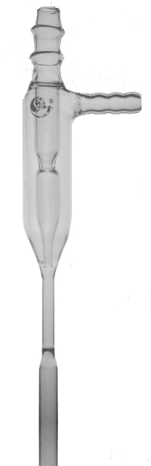

Obr. 3.1
Vodná výveva
Na určenie hmotnosti látky sa v chemickom laboratóriu používajú rôzne váhy (kap. 5.1. Bežne sa v študentskom laboratóriu na rýchle orientačné meranie hmotnosti používajú mechanické rýchlováhy (tzv. predvažovacie váhy resp. predvažovačky). Váženie na nich je s presnosťou asi 0,1 g a to v dvoch rozsahoch: od 0 do 100 g a od 100 do 200 g.
Na veľmi presné meranie hmotnosti sa používajú analytické váhy s presnosťou 0,0001 g a váživosťou do 200 g, ktoré nie sú umiestnené v chemickom laboratóriu ale v miestnosti na to určenej, tzv. váhovni.

2 Materiály používané v chemickom laboratóriu a ich vlastnosti

2.1 Chemické sklo a jeho vlastnosti

Najpoužívanejším materiálom, z ktorého sa zhotovujú nádoby a mnohé prístroje pre chemické laboratória, sú rôzne druhy chemického skla. Základnou požiadavkou na chemické sklo je jeho odolnosť proti chemikáliám a zmenám teploty. Všeobecne sú chemické sklá oveľa odolnejšie proti kyselinám ako proti hydroxidom. Zriedené roztoky kyselín na chemické sklá prakticky nepôsobia, na rozdiel od roztokov hydroxidov, ktoré narúšajú sklo, a to tým viac, čím väčšia je ich koncentrácia. Z kyselín rozrušuje sklo len kyselina fluorovodíková, preto ju nemožno uchovávať v sklených nádobách, ale v plastových.
Sklom v širšom zmysle sa nazývajú amorfné stuhnuté taveniny. Sklá predstavujú homogénne, zväčša priehľadné anorganické sústavy, vznikajúce ochladením taveniny príslušného zloženia tak, aby pri tuhnutí nevykryštalizovala. Sklá sa vyznačujú nízkou mierou usporiadanosti ich vnútornej štruktúry. Látky v sklovitom stave obsahujú tie isté štruktúrne motívy, ktoré sa vyskytujú v kryštalickom stave.
Z hľadiska chemického zloženia je sklo zmes kremičitanov, najmä vápenatého, sodného a draselného. Chemické sklo má oproti bežným druhom skla vysoký obsah oxidu kremičitého (70 – 80 %), ktorý sa čiastočne nahrádza oxidom boritým. Jeho obsah zvyšuje chemickú odolnosť a znižuje tepelnú rozťažnosť skla. Obsah oxidu hlinitého zväčšuje viskozitu, tvrdosť a stálosť skiel voči kyselinám a hydroxidom.
Chemické sklo sa vyznačuje vynikajúcimi fyzikálnymi a mechanickými vlastnosťami. Jednou z najväčších predností chemického skla pre chemickú prácu je jeho priehľadnosť, ktorá umožňuje stále priame pozorovanie priebehu reakcií. Významnou vlastnosťou chemického skla je dobrá odolnosť proti náhlym zmenám teploty, spôsobená pomerne malou rozťažnosťou chemických skiel, ktorá sa vyjadruje koeficientom tepelnej rozťažnosti. Varné nádoby z chemického skla musia byť odolné proti výrazným a náhlym zmenám teploty, čo sa dosahuje vhodným chemickým zložením a spracovaním skla. Mäknutie a viskozita skla vo veľkej miere závisia od chemického zloženia. Pre varné nádoby musí mať sklo vysokú teplotu mäknutia (väčší obsah draslíka). Naopak pre sklo určené na ohýbanie v plameni sú vhodné sklá s nízkou teplotou mäknutia (vyšší obsah sodíka) a malou tepelnou vodivosťou. Nádoby z chemického skla sú spoľahlivo odolné asi do teploty 500 °C. Pri teplote okolo 600 °C mäkké sklo s vyšším obsahom sodíka (tzv. „sodné sklo“) mäkne a dá sa tvarovať.
Osobitným druhom skla je kremenné sklo. Je to v podstate pretavený čistý oxid kremičitý, ktorý výborne znáša aj prudké zmeny teploty. Vyznačuje sa vysokou tepelnou odolnosťou až do 1000 °C, vysokou teplotou mäknutia a veľmi malým koeficientom tepelnej rozťažnosti. Kremenné sklo začína mäknúť až pri teplotách vyšších ako 1500 °C, a preto je jeho spracovanie náročné (vyžaduje si kyslíkovo-vodíkový alebo kyslíkovo-acetylénový plameň). V porovnaní s chemickým sklom má kremenné sklo veľa výhod. Je odolnejšie proti pôsobeniu chemikálií a neviaže na svojom povrchu vodu. Pri vyšších teplotách reaguje ako kyselina, a preto ho nemožno použiť v zásaditom prostredí alebo v prostredí kovových oxidov.

2.2 Čistenie skla

Pre chemika je čisté chemické sklo základom úspešnej experimentálnej práce a preto jeho čisteniu musí venovať veľkú pozornosť. Nádoby treba čistiť ihneď po použití, kým nečistoty na stenách nezaschnú, alebo dokonca nepoleptajú sklo.
Postup čistenia chemického skla volíme podľa charakteru znečistenia. Často stačí nádoby umyť prudkým prúdom vody, prípadne použijeme čistiace kefky s dlhými držiakmi. Nádoby nikdy mechanicky nedrhneme, aby sme nepoškodili hladký povrch skla. Ak sa nám nepodarí vyčistiť nádoby mechanicky, použijeme chemické čistenie.
Podľa charakteru nečistôt, na ich rozpúšťanie používame kyseliny HCl, HNO₃, H₂SO₄. Ak nemožno chemické sklo vyčistiť ani použitím kyselín, použijeme účinnú oxidačnú zmes – chromsírovú zmes, ktorá dobre rozpúšťa organické látky i mastnoty.
Chromsírovú zmes pripravíme rozpustením 5 g jemne rozotreného dichrómanu didraselného K₂Cr₂O₇ v 500 cm³ koncentrovanej H₂SO₄. Zmes uchovávame dobre uzatvorenú, lebo je veľmi hygroskopická. Nesmie prísť do kontaktu s organickými horľavinami, ani s filtračným papierom a gumou. Pôvodne oranžový roztok stráca používaním účinnosť. Neúčinný roztok má modrozelenú farbu od vzniknutej chromitej soli.
Mnohé organické nečistoty možno rozpustiť rozpúšťadlami ako benzén, etanol a pod. Mastnoty predstavujú znečistenie, ktoré znemožňujú používanie odmerných nádob, byriet, pipiet a pod. Možno ich odstrániť organickými rozpúšťadlami, veľmi zriedeným vodným alebo alkoholovým roztokom alkalických hydroxidov, pričom v kontakte so sklom môžu byť len krátku dobu.
Po mechanickom a chemickom čistení, chemické sklo dôkladne umyjeme a opláchneme najprv horúcou vodovodnou vodou, potom niekoľkokrát malým množstvom destilovanej vody a necháme uschnúť.

2.3 Porcelán

Porcelán má ešte vyššiu chemickú a mechanickú odolnosť ako chemické sklá. Na rozdiel od skla porcelán nie je homogénny materiál. Hlavnou zložkou je sklovitý systém kremičitanov draselných, vápenatých, horečnatých a hlinitých vyplnený veľkým množstvom nepatrných ihličkovitých kryštálikov mulitu (3 Al₂O₃ · 2 SiO₂) so zrnkami neroztaveného SiO₂, prestúpeného nepatrnými dutinkami.
Porcelán možno zohrievať až na teplotu 1200 °C, neznáša však prudké zmeny teploty. Preto porcelánové tégliky, žíhacie misky, rúrky a pod. zohrievame najprv veľmi pozvoľna a zo všetkých strán, aby bol materiál rovnomerne prehriaty. Rozpálené porcelánové nádobky je potrebné uchopiť do predohriatych téglikových klieští pri ich vkladaní a vyberaní z elektrickej pece alebo exsikátora.
Z porcelánu sa vyrába množstvo laboratórnych nádob a ich častí, ako sú odparovacie misky, navažovacie lodičky, Büchnerove lieviky, filtračné tégliky, žíhacie tégliky, rozotieracie misky, žíhacie lodičky a rôzne misky, porcelánové vložky do exsikátorov, lyžičky a iné.

2.4 Guma a plasty

Guma je v chemickom laboratóriu materiálom, z ktorého sú vyrobené hadice, zátky, balóniky a iný spojovací a tesniaci materiál. Dlhodobým pôsobením svetla a vzdušného kyslíka guma tvrdne a praská. Guma je málo odolná proti mnohým chemikáliám. Sklené rúrky sa pri spájaní gumovými hadicami musia dotýkať okrajmi (spoj „sklo na sklo“), aby guma neprichádzala do priameho kontaktu s pretekajúcou látkou.
Niektoré plasty používané v chemickom laboratóriu sú proti chemikáliám odolnejšie ako sklo, napr. teflon nereaguje ani s kyselinou fluorovodíkovou. Polyvinylchlorid (PVC) sa používa na výrobu potrubia pre vodu a odpady, na nádoby, misky, špeciálne hadice, tesnenia a pod. Je oveľa odolnejší proti oxidačným činidlám ako guma. Polyetylén (PE) sa používa na výrobu hadíc, reagenčných fliaš a uzáverov na chemikálie, striekačiek, zátok na odmerné banky a pod.

2.5 Kovové materiály

Kovy sú po skle najpoužívanejším materiálom v chemických laboratóriách. Zliatiny železa a zliatiny hliníka sú bežným konštrukčným materiálom, používaným na súčiastky aparatúr, ako sú kovové stojany, rôzne druhy držiakov (lapákov), svorky, železné kruhy, trojnožky, triangle, téglikové kliešte, tlačky, pinzety, kahany a iné.

2.6 Filtračný papier

Podľa použitia rozlišujeme niekoľko druhov filtračného papiera. Na bežné laboratórne práce používame obyčajný filtračný papier, ktorý sa dodáva v hárkoch. Filtračné papiere pre analytické účely sú zhotovené zo špeciálneho filtračného papiera. Vyrobený papier má rôznu veľkosť pórov a hrúbku. Na filtráciu jemných zrazenín používame čo najhustejší filter. Na účely kvantitatívnej analýzy sa používa „bezpopolový“ filtračný papier, ktorého hmotnosť popola po spálení dosahuje asi 7 · 10^{–5} g dm^{–2}. Tieto filtračné papiere majú veľkosť pórov asi 2 – 6 μm.
Pre jednotlivé druhy papiera určujú výrobcovia presný obsah popolovín, ktoré v papieri zostali. Dodáva sa v kotúčoch s priemerom 4 – 24 cm a s rôznymi veľkosťami pórov (teda filtračnej rýchlosti), čo sa pri jednotlivých druhoch označuje farebnou tlačou na obale. Filtre s červenou tlačou na obale majú veľké póry, sú rýchlofiltrujúce, vhodné na filtráciu hrubozrnných zrazenín. Filtre so žltou tlačou na obale majú stredne veľké póry a strednú rýchlosť filtrácie. Na filtráciu veľmi jemných zrazenín sa používajú filtre s modrou tlačou na obale. Majú veľmi malé póry, a preto aj rýchlosť filtrácie je veľmi malá.

3 Vybavenie pracovného miesta študenta

Študentovi sa na začiatku semestra určí na laboratórnom stole pracovné miesto, na ktorom bude počas celého semestra realizovať laboratórne práce. Súčasťou pracovného miesta študenta je uzamkýnateľná skrinka pod laboratórnym stolom, ktorá obsahuje chemické laboratórne sklo.
V laboratórnom cvičení z anorganickej chémie sa používajú pomôcky a sklené chemické laboratórne nádoby, s ktorými sa študenti oboznámia a naučia pracovať.

3.1 Pomôcky používané pri stavbe laboratórnych aparatúr

Stojan
Stojan (obr. 3.2) je základná časť laboratórnej aparatúry, ktorá slúži k pripevneniu jej jednotlivých častí. Najčastejšie sa používajú stojany, ktoré tvorí ťažká kovová platňa, ku ktorej je závitom upevnená dlhá kovová tyč. Pri stavbe rozsiahlejších laboratórnych aparatúr sa stojany navzájom spájajú dlhou kovovou vodiacou tyčou, na ktorú sa pripevňujú jednotlivé časti aparatúry.

Svorky a držiaky (lapáky)
Na upevnenie jednotlivých častí laboratórnej aparatúry sa používajú kovové držiaky (obr. 3.3 b), ktoré sa k stojanu alebo k vodiacej tyči pripájajú svorkami (obr. 3.3 a). Na upevnenie veľkých chladičov alebo frakčných baniek sa používajú držiaky s pohyblivým kĺbom. Vnútorná plocha čeľustí držiakov je pokrytá korkovou výplňou, ktorá zabraňuje priamemu kontaktu kovu so sklom, aby uchytenie sklených častí bolo pružné a jemné.

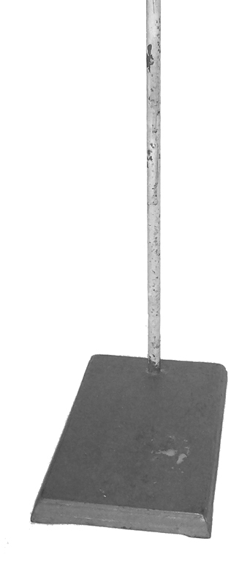 | 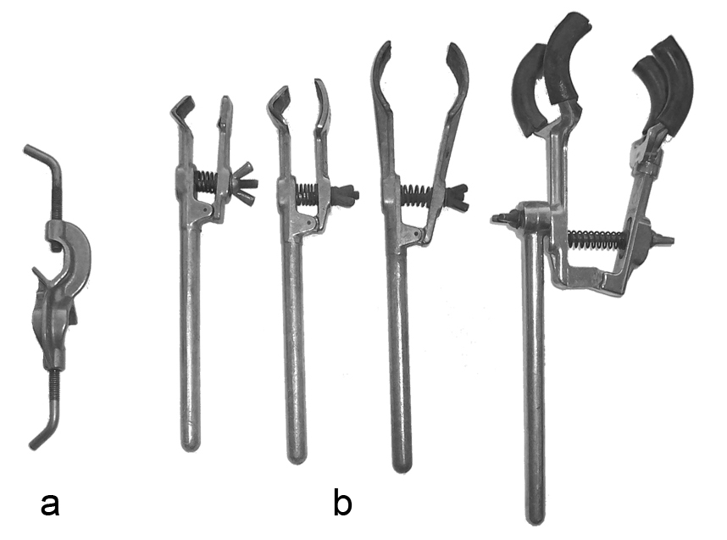
Obr. 3.2 Stojan | Obr. 3.3 a – Svorka, b – rôzne druhy držiakov

Trojnožka a sieťka s keramickou výplňou
Sklené kadičky a varné banky sa zohrievajú na trojnožkách (obr. 3.4 a prikrytých drôtenými sieťkami s kruhovou keramickou výplňou (obr. 3.4 b).

 | 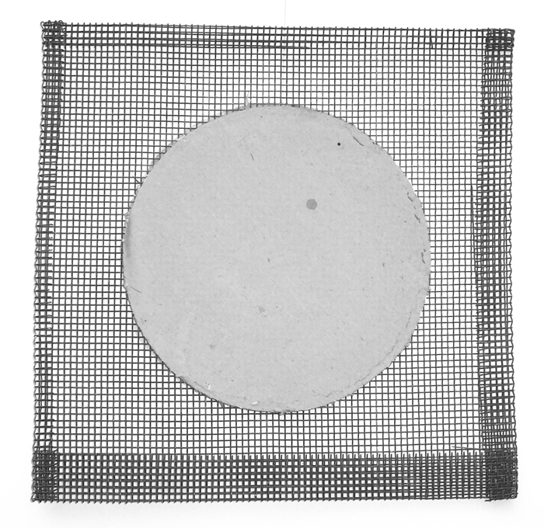
a | b
Obr. 3.4 a – Trojnožka, b – sieťka s keramickou výplňou

Železný kruh
Železný kruh (so svorkou alebo bez svorky) (obr. 3.5 a), sa pripevňuje k stojanu a má podobnú funkciu ako trojnožka. Výhodou železného kruhu je možnosť meniť vzdialenosť kahana od zohrievanej nádoby.

Filtračný kruh
Filtračný kruh (obr. 3.5 b) sa používa na upevnenie filtračného lievika pri filtrácii za atmosférického tlaku. Na prvý pohľad sa filtračný kruh podobá na železný kruh, ale má drevenú alebo plastovú vložku, ktorá zabraňuje priamemu kontaktu skla s kovom.
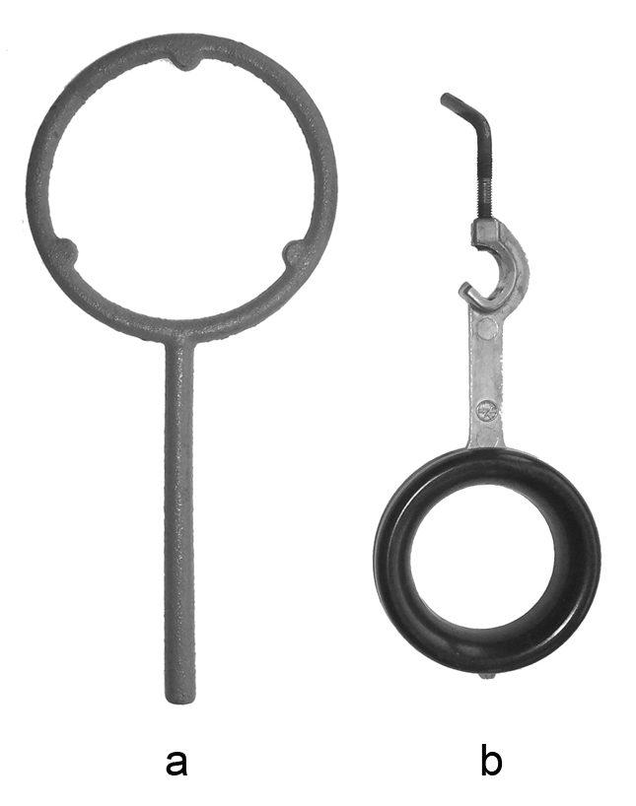 | 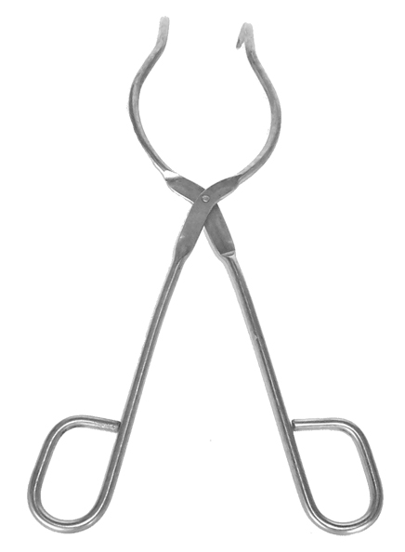 | 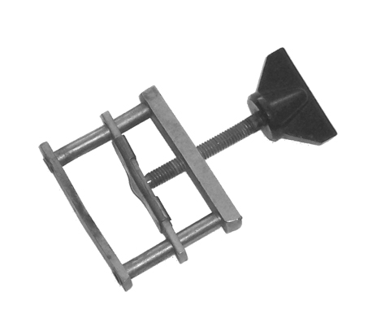
Obr. 3.5 a – Železný kruh,  b – filtračný kruh | Obr. 3.6 Téglikové kliešte | Obr. 3.7 Tlačka

Téglikové kliešte
Téglikové kliešte (obr. 3.6) sa používajú na prenášanie horúcich predmetov, najmä horúcich porcelánových téglikov, ktoré sa využívajú na žíhanie tuhých chemických látok.

Tlačka
Tlačka (skrutková alebo pružinová) (obr. 3.7) sa používa na uzatváranie gumových hadíc alebo na reguláciu prívodu plynu alebo kvapaliny v laboratórnej aparatúre.

3.2 Chemické laboratórne nádoby

Bežné sklené chemické laboratórne nádoby sa vyrábajú z chemicky odolného borokremičitanového skla (Simex, Pyrex), ktoré má relatívne malú tepelnú rozťažnosť, preto laboratórne nádoby určené na zohrievanie možno spoľahlivo zohrievať do teploty 500 °C a sú relatívne odolné proti pôsobeniu chemikálií. Odolnosť chemického skla je však nižšia oproti vysoko koncentrovaným roztokom alkalických hydroxidov. Kyselina fluorovodíková výrazne leptá každé sklo.

Rozotieracia miska s rozotieradlom
Porcelánová rozotieracia miska s rozotieradlom (obr. 3.8) sa používa na rozotieranie tuhých látok na jemný, rýchlejšie rozpustný prášok. Rýchlosť rozpúšťania je tým väčšia, čím väčšia je styková plocha rozpúšťanej látky s rozpúšťadlom.

 | 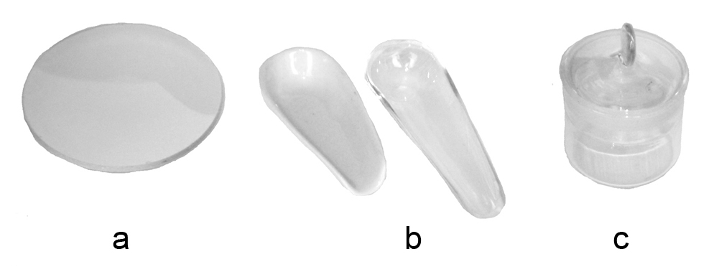
Obr. 3.8 Rozotieracia miska s rozotieradlom | Obr. 3.9 a – Hodinové sklo, b – navažovacie lodičky, c – navažovačka s vekom

Hodinové sklo, navažovacia lodička, navažovačka s vekom
Hodinové sklo (obr. 3.9 a) sa používa ako krycie sklo na prikrytie kadičky a aj na navažovanie tuhých neprchavých chemikálií, podobne ako navažovacia lodička (obr. 3.9 b). Navažovačka je nádobka s viečkom s vonkajším alebo vnútorným zábrusom (obr. 3.9 c), používaná na navažovanie a uchovávanie prchavých a hygroskopických kvapalných a tuhých látok.

Kadička
Kadička (obr. 3.10) je najbežnejšia chemická nádoba používaná na prípravu a zohrievanie roztokov. V laboratóriu sa používajú kadičky rôznych tvarov a objemov (10, 25, 50, 75, 100, 150, 200, 250, 300, 400, 500, 600, 800, 1000 a 2000 cm³). Na kadičke je vyznačená približná objemová stupnica pre odhad objemu kvapaliny. Objem kadičky pre konkrétnu prácu volíme tak, aby výsledný objem roztoku nebol väčší ako 2/3 objemu kadičky.

Filtračný lievik, analytický lievik
Filtračný a analytický lievik (obr. 3.11) patria medzi najpoužívanejšie chemické laboratórne nádoby. Používajú sa pri filtrácii za normálneho tlaku. Ako filtračný materiál sa používa filtračný papier poskladaný buď ako hladký filter (obr. 6.1), alebo ako skladaný filter (obr. 6.3 a 6.4).

Obr. 3.10 Kadičky rôznych objemov | Obr. 3.11 Lievik  a – filtračný, b – analytický

Odparovacia miska
Porcelánová odparovacia miska (obr. 3.12) s okrúhlym dnom sa používa pri odparovaní pripravených roztokov na vodnom kúpeli, ako reakčná nádoba pri rozpúšťaní kovov v kyselinách, alebo pri sušení látok pri vyšších teplotách.

Kryštalizačná miska
Kryštalizačná miska (obr. 3.13) sa využíva na ochladzovanie nasýtených roztokov počas kryštalizácie. Nepoužívame ju na zohrievanie roztokov.

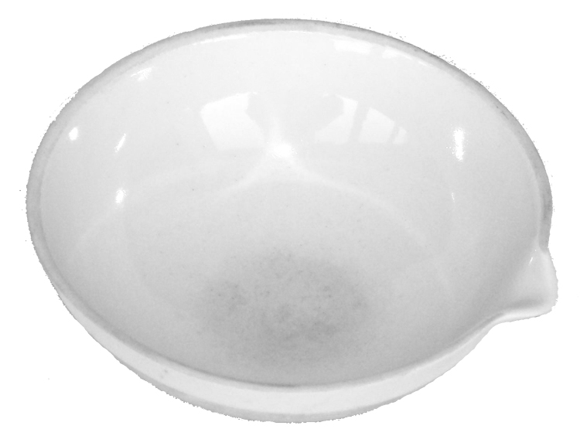 | 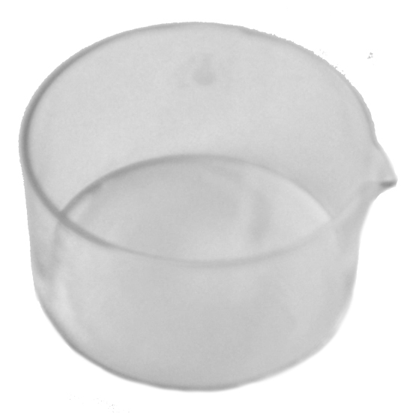
Obr. 3.12 Odparovacia miska | Obr. 3.13 Kryštalizačná miska

Büchnerov lievik, fritový lievik, odsávacia banka
Porcelánový Büchnerov lievik alebo sklený fritový lievik spolu s odsávacou bankou (obr. 3.14) pripojenou na vývevu sa používajú na filtráciu za zníženého tlaku. Na dierkovanú porcelánovú platničku v Büchnerovom lieviku sa vkladá filtračný papier zodpovedajúceho rozmeru. Fritový lievik má vstavanú sklenú fritu, ktorá je odolná proti pôsobeniu oxidačných činidiel. Odsávacie banky sú hrubostenné a majú tvar Erlenmayerových baniek s postrannou rúrkou na pripojenie hadice k výveve. Na vytvorenie zníženého tlaku (podtlaku) v odsávacej banke sa v laboratóriu obyčajne používa vodná výveva.

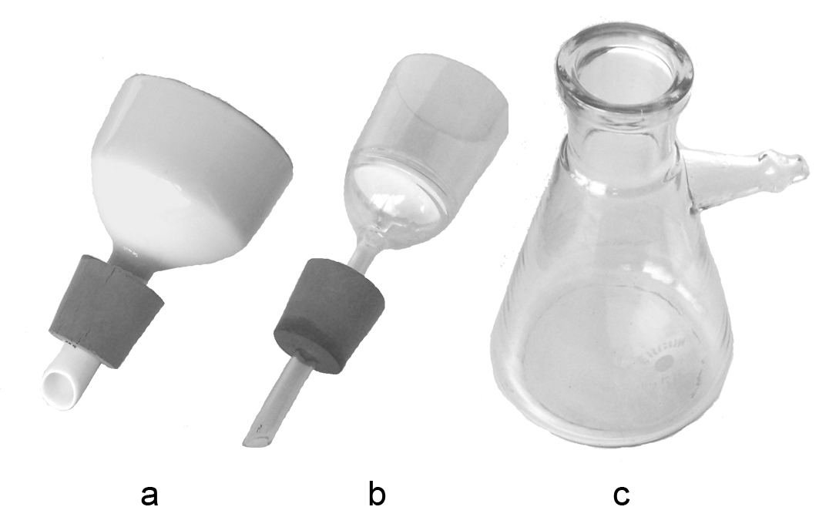

Obr. 3.14 a – Büchnerov lievik so zátkou, b – fritový lievik so zátkou,
c – odsávacia banka

Varná banka
Varné banky sa používajú na dlhodobé zohrievanie kvapalín (napr. zohrievanie pod spätným chladičom alebo pri destilácii). Varné banky, ktoré sa používajú ako súčasti aparatúr, obsahujú normalizované zábrusy (obr. 3.15 a). Varné banky s plochým dnom sa používajú na zohrievanie kvapalín pri normálnom tlaku. Varné banky s okrúhlym dnom sa používajú na zohrievanie kvapalín pri zníženom tlaku.

Erlenmayerova banka
Erlenmayerova banka (obr. 3.15 b, c) je varná banka kužeľovitého tvaru a vďaka jej rovným stenám je vhodná na kryštalizáciu, pretože kryštály produktu sa ľahšie odstraňujú z rovných stien ako z okrúhlych. Vzhľadom na jej tvar sa uprednostňuje pri prácach, pri ktorých vznikajú zrazeniny, alebo sa uvoľňujú plynné látky.

Obr. 3.15 a – Varná banka so zábrusom, b – Erlenmayerova banka so zábrusom,
c – Erlenmayerova banka bez zábrusu

Frakčná banka
Frakčná banka (obr. 3.16) má predĺžené hrdlo s postranným tubusom. Používa sa pri reakciách spojených so vznikom plynnej látky. Postranným tubusom sa odvádza vznikajúca plynná látka do ďalších častí aparatúry, ako sú napr. premývačky.

Obr. 3.16 Frakčná banka

Odmerná banka
Odmerná banka (obr. 3.17) je tenkostenná nádoba s predĺženým hrdlom, ktorá je kalibrovaná na presný objem pri udanej teplote. Používa sa pri príprave roztokov s presnou koncentráciou. Odmernú banku nikdy nezohrievame.

Odmerný valec
Odmerný valec (obr. 3.18) je kalibrovaná nádoba na odmeriavanie objemu kvapalín a na stanovenie hustoty roztokov hustomerom. Presnosť merania objemu kvapaliny možno čiastočne ovplyvniť veľkosťou odmerného valca. V odmerných valcoch nikdy neodmeriavame horúce roztoky, ani v nich nezmiešavame roztoky (napr. neriedime H₂SO₄ vodou).

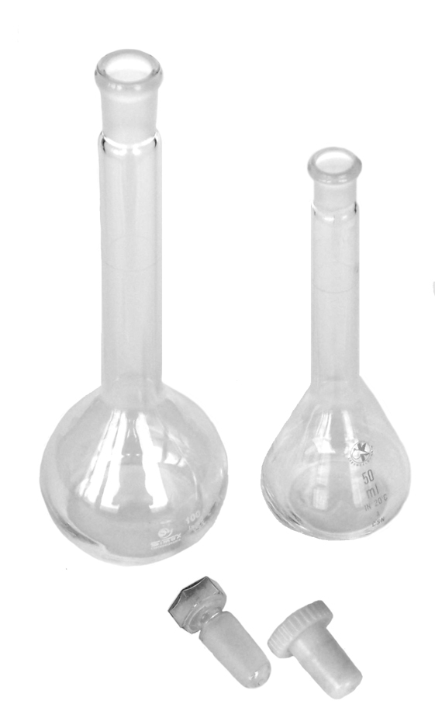
Obr. 3.17 Odmerné banky | Obr. 3.18 Odmerné valce

Pipeta
Pipeta (obr. 3.19) je kalibrovaná, na konci zúžená trubica, ktorá umožňuje odmeriavať ľubovoľný objem. Nedelená pipeta má iba jednu značku a umožňuje presne odmeriavať objem, na ktorý je kalibrovaná pri danej teplote.

Byreta
Byreta (obr. 3.19) je kalibrovaná trubica zakončená zábrusovým kohútom (alebo tlačkou) s výtokovou kapilárnou rúrkou, umožňujúcou plynulé aj postupné pridávanie presného objemu kvapaliny. Používa sa na presné odmeriavanie malých objemov najmä pri titráciách v analytickej chémii. Automatické byrety sú spojené so zásobnou nádobou na roztok. Pri plnení automatickej byrety zásobným roztokom sa meniskus kvapaliny samočinne ustáli na nulovej značke.

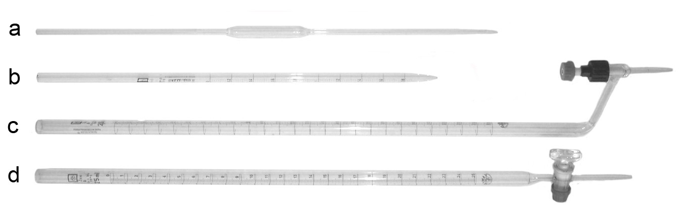

Obr. 3.19 a – Nedelená pipeta, b – delená pipeta, c, d – byrety rôznych typov

Oddeľovací lievik
Oddeľovací lievik (obr. 3.20) sa používa pri oddeľovaní dvoch kvapalín s rozdielnou hustotou, pri extrakciách (vytrepávaní) produktu z jednej kvapalnej fázy do inej. Oddeľovací lievik možno tiež využiť v aparatúre na regulované prikvapkávanie kvapaliny do reakčnej zmesi. Pred začiatkom práce s oddeľovacím lievikom skontrolujeme, či je sklený kohút riadne utesnený, t. j. namazaný zábrusovým tukom.

Premývačka
Premývačka (obr. 3.21) je nádoba pre prácu s plynmi. Je súčasťou aparatúry na prípravu určitého plynu. Ak je premývačka v aparatúre naplnená vhodnou kvapalinou, má funkciu reakčnej alebo premývacej nádoby (sušenie, čistenie). Prázdna premývačka má v aparatúre funkciu poistnej nádoby.

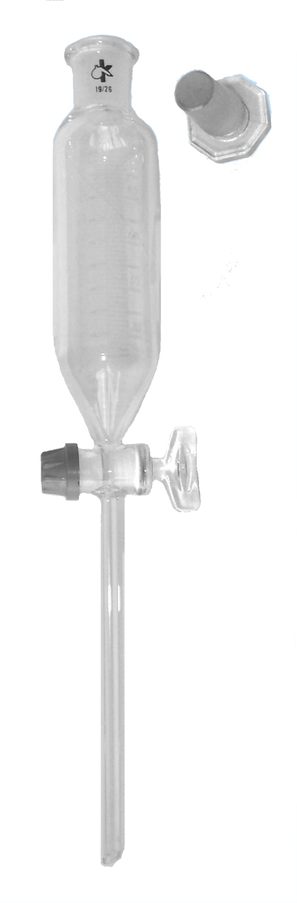 | 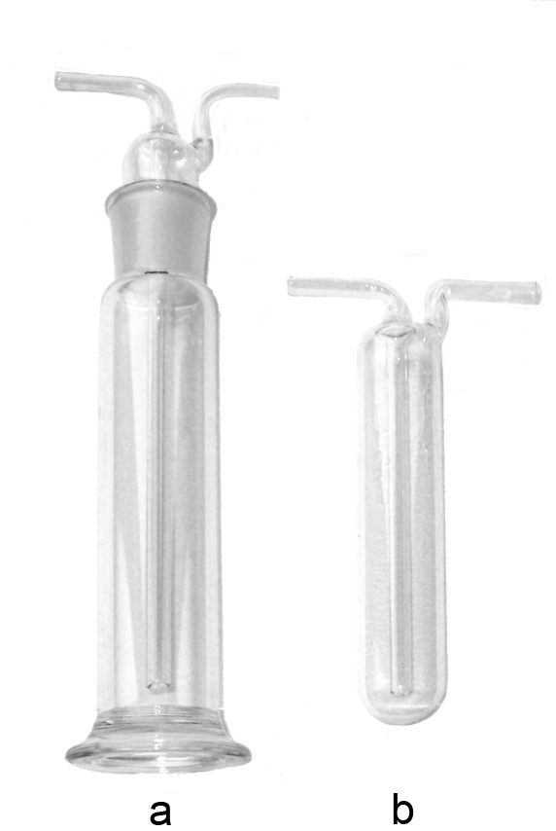
Obr. 3.20 Oddeľovací lievik so zátkou | Obr. 3.21 Premývačka  a – zábrusová, b – obyčajná

Chladiče
Na chladenie a kondenzáciu pár používame v laboratóriu rozlične konštruované chladiče, ktoré majú dva od seba oddelené priestory. Jedným prúdi chladiaca kvapalina, kým druhým ochladzované pary. Chladiče používame najčastejšie v polohe zostupnej alebo zvislej (spätné chladiče). Bežne používaným zostupným chladičom je Liebigov chladič (obr. 3.22 a). Spätný chladič sa používa ako zvislý nadstavec na varnej alebo Erlenmayerovej banke pri dlhotrvajúcom zohrievaní a vare kvapaliny, aby sa zabránilo odpareniu rozpúšťadla. Ako spätný chladič sa používa guľôčkový chladič (obr. 3.22 b). Veľkosť a typ použitého chladiča určuje vždy charakter práce, množstvo látky, celkové rozmery aparatúry a pod.
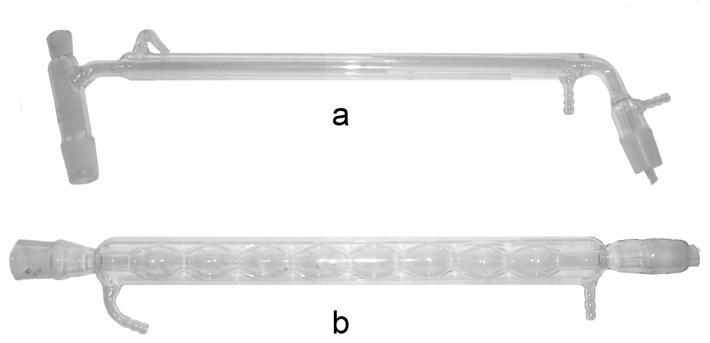

Obr. 3.22 Chladič
a – Liebigov, b – guľôčkový, spätný

Exsikátor
Exsikátor (obr. 3.23) je nádoba z hrubostenného skla, ktorá sa uzatvára sklenou pokrievkou, ktorá dolieha k spodnej časti plochým zábrusom zaručujúcim tesnosť exsikátora. Exsikátory sa používajú na uchovávanie chemikálií pri určitých podmienkach (napr. v suchej atmosfére, za zníženého tlaku a pod.), sušenie látok, alebo na odstránenie nežiaducich plynov adsorbovaných na povrchu tuhých látok. Náplň exsikátorov sa volí podľa vlastnosti sušiacej a vysúšanej látky. Najčastejšie sa používa bezvodý chlorid vápenatý, koncentrovaná kyselina sírová, tuhý hydroxid sodný alebo draselný, oxid fosforečný, silikagél a pod. Sušená látka na hodinovom skle alebo na Petriho miske sa položí na porcelánovú dierkovanú vložku, pod ktorou je umiestnená sušiaca látka.
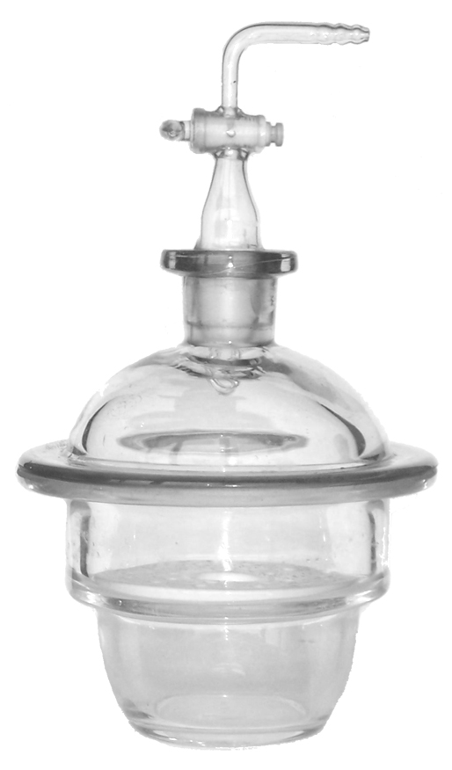

Obr. 3.23 Exsikátor s vákuovým uzáverom

Prachovnica
Prachovnica (obr. 3.24 a) je väčšinou sklená nádoba (z bieleho alebo hnedého skla) so širokým hrdlom so závitom alebo zábrusom, určená na uskladnenie tuhých látok izolovaných od vonkajšieho prostredia.

Reagenčná fľaša
Reagenčná fľaša (obr. 3.24 b) je sklená nádoba (z bieleho alebo hnedého skla) s užším zábrusovým hrdlom určená na uskladnenie kvapalných látok a roztokov. Zátka reagenčnej fľaše je zábrusová.

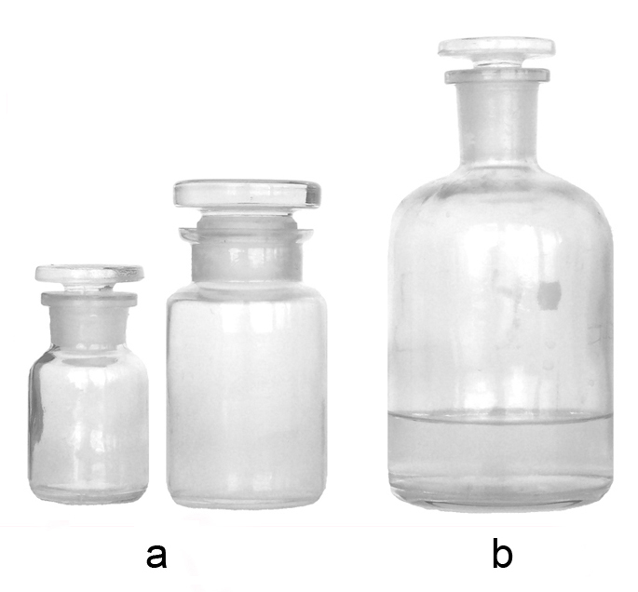 | 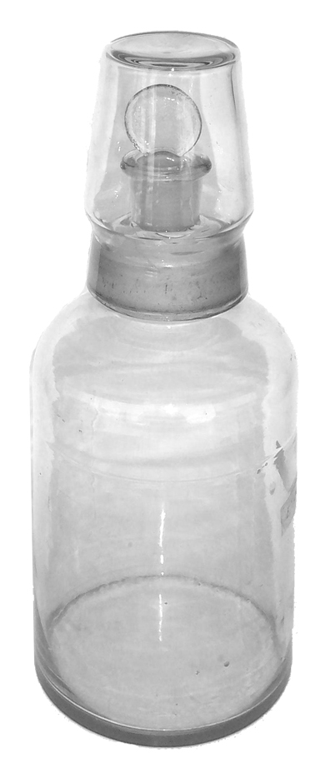
Obr. 3.24 a – prachovnice rôznych veľkostí,  b – reagenčná fľaša | Obr. 3.25 Reagenčná fľaša  s dvojitým zábrusom

Reagenčná fľaša s dvojitým zábrusom
Reagenčná fľaša s dvojitým zábrusom (obr. 3.25) je určená na skladovanie kvapalných látok prchavých, citlivých na vzdušnú vlhkosť alebo látok, ktoré sa pred určitým použitím zámerne sušili (napr. bezvodé rozpúšťadlá). Použitie ochranného klobúčika so zábrusom lepšie chráni skladovanú kvapalinu.

Vzorkovnica
Vzorkovnica je malá nádoba s rôznym uzáverom (zátka, uzáver so závitom, zábrusová zátka a pod.) určená na uschovanie malých množstiev látok.

3.3 Osobné pomôcky pre prácu v laboratóriu

Práca v chemickom laboratóriu si často vyžaduje používanie rôznych pracovných pomôcok. K najzákladnejším z nich patrí:

- lyžička na chemikálie;
- nožnice;
- zápalky;
- utierka na chemické sklo;
- utierka na laboratórny stôl.

